450001, Республика Башкортостан тел.: (347) 274-58-29
г. Уфа, ул. Комсомольская, 2 факс: (347) 246-02-16
здание «Геофизприбор» e-mail: firetechnic@mail.ru
Почтовый адрес: 450076, г. Уфа, а/я 7691 www.pozhspecmash.ru
Skype: pozhspecmash www.bytovkiufa.ru
Коммерческое предложение

Почему Вам выгодно работать с нами?
Потому что…
Мы являемся одним из крупнейших производителей пожарной и специальной техники в России
Мы обеспечиваем безопасность более 100 промышленных объектов в регионах России. В их числе такие крупные компании как ОАО “Газпром”, НК ОАО “Роснефть”, ОАО “Транснефть”, ОАО “Башкирнефтепродукт”, ОАО “Саратовнефтегаз” и т. д.

Нас выбирают, потому что мы гарантируем высокую надежность

Продукция НПО “Пожспецмаш” востребована и определена на рынке потребителей положительным откликом сочетания цены и качества

Индивидуальный подход и качество гарантировано

Основные направления предприятия:

- производство пожарных автоцистерн на шасси “ГАЗ”, “УАЗ”, “ГАЗель”;
- автономных высоконапорных насосов;
- мобильных пожарных комплексов;
-производство модульных и мобильных зданий, технологических блок-боксов, имеющих широкий спектр использования;
-ремонт зданий и сооружений различного функционального назначения.
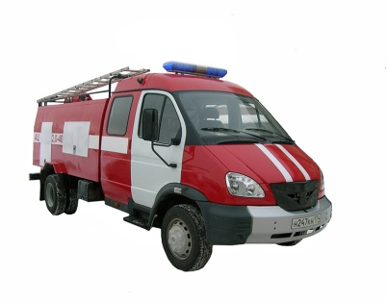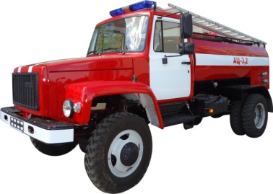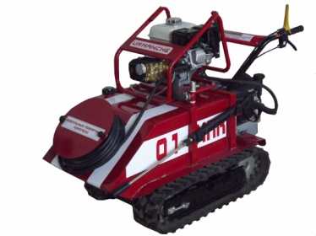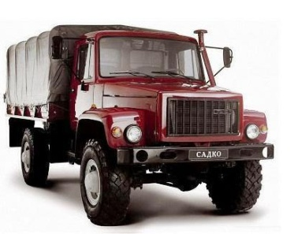

Позвоните нам!!! тел.: (347) 274-58-29

